实 验 报 告（一）
实验名称 | 源程序的输入和扫描 |  |  | 专 业 | 计算机科学与技术
课程名称 | 编译原理 | 指导老师 | 赵智超 | 班 级 | 三
姓 名 | 孔伟恒 | 学 号 | 18100140316 | 评 分
实验地点 | 1C06227 | 实验日期 | 2019/10/9 | 评 分
一、实验目的
通过编制一个源程序的输入、扫描程序，熟悉和了解从文件中读入数据到输入缓冲区的过程。
二、实验内容（含实验原理介绍）
1、编制一个源程序的输入、扫描程序，从文件中每次读入一行到输入缓冲区（可以用字符数组实现）；然后从缓冲区中依次取出字符显示在屏幕上。
2、从文件每次读入一行到输入缓冲区的功能（可以用字符数组实现）用一个子程序实现。
- 实验过程及步骤（包含使用软件或实验设备等情况）
include <stdio.h>
#include <stdlib.h>

int i = 0;
FILE *fp, *rfp;
char buffer[255] = {0};

int WriteFile (char* filename) {
char a;
int count = 0;
if (NULL == (fp = fopen (filename, "w"))) {
printf ("无法打开此文件!"); exit (0);
}
for (; i < 255; i++) {
scanf ("%c", &a);
if (a == '0') return i;
fprintf (fp, "%c", a);
}
fclose (fp);
return i;
}

int ReadBuffer () {
int flen = 0;
int j = 0;
char ch;
char *filename = "abc.txt";
printf ("文件名: abc.txt \n");
if ((rfp = fopen ("abc.txt", "r")) == NULL) {
printf ("无法打开此文件 ！"); exit (0);
}
for (; j < 255; ++j) {
ch = fgetc (rfp);
if (feof (rfp)) {
i = j; break;
}
buffer[j] = ch;
}
for (; flen < j; flen++) {
printf ("%c", buffer[flen]);
}
printf ("\n");
return 1;
}

int main () {
char *filename = {"abc.txt"};
int j = 0;
char creatfile = '0';
printf ("1、输入c创建文件\n");
printf ("2、输入o打开文件\n");
scanf ("%c", &creatfile);
if (creatfile == 'c') WriteFile (filename);
if (creatfile == 'o') ReadBuffer ();
return 0;
}

- 实验结果（含算法说明、程序、数据记录及分析等，可附页）

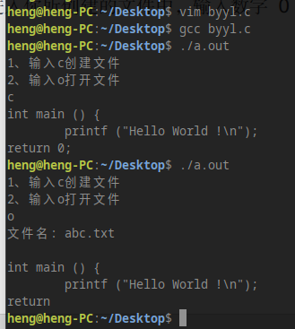
五、实验思考题
１、词法分析的任务是什么？

２、在实验过程中遇到了什么问题，是怎么解决的？

六、实验总结（含实验心得体会，收获与不足等）

注：双面打印

